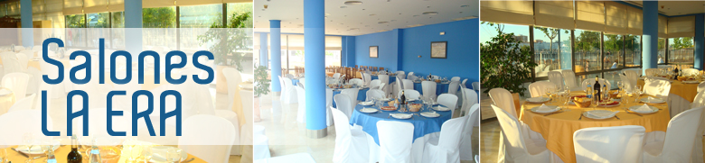
PRIMER PLATO
-Salmorejo con taquitos de jamon y huevo duro.
-Ensalada campera de patatas,huevo duro y atun.
-Tortellini al pesto.
-Lasaña de espinacas.
-Coliflor bechamel gratinada.
-Guiso de patatas con costillas ibéricas
-Menestra de verduras
-Potaje de garbanzos con judías verdes.
-Lentejas con chorizo.
SEGUNDO PLATO(todos llevan guarnicion)
-Carne en salsa con champiñones y patatas fritas.
-Churrasco de pollo.
-Pechuga de pavo al curry
-Filetitos de mero empanados.
-Asado ce cerdo en su jugo con tomillo.
-Boquerones fritos.
-Pollo en salsa jardinera.
Postres
-Flan
-Natillas
-Fruta de temporada( melón, sandia,fresas, uvas etc)
-Tarta de chocolate,flan y galletas.

BEBIDA: agua y vino tinto

Precio por persona 10,00 € (IVA incluido)

